**МИНИСТЕРСТВО ОБРАЗОВАНИЯ РЕСПУБЛИКИ БЕЛАРУСЬ**

**БЕЛОРУССКИЙ ГОСУДАРСТВЕННЫЙ УНИВЕРСИТЕТ**

**Факультет прикладной математики и информатики**

**Кафедра компьютерных технологий и систем**

Лабораторная работа №4

Разностная схема с весами для уравнения переноса

Вариант П-3

**Выполнил**  
*Дунаев Виктор*

*3 курс 6 группа*

**Преподаватель**

*Будник А.М.*

Минск, 2018

**Постановка задачи**

Для решения краевой задачи вида

$$\left\{\begin{aligned}\frac{∂u}{∂t}+5\frac{∂u}{∂x}=xt \\ u\left(0,t\right)=25t^{2}, u\left(x,0\right)=x^{2}\end{aligned}\right.$$

В области $D=\{0≤x,t≤1\}$ на сетке $ω_{hτ}$ построить разностную схему с весами, используя четырех точечный шаблон.

1. Определить порядок аппроксимации разностной схемы при $σ=\frac{1}{2}-\frac{h}{10τ}$
2. Исследовать устойчивость разностной схемы по начальным данным, используя метод гармоник.
3. Реализовать данную разностную схему при $h=0.05 и$ $τ$, выбранным из условия устойчивости.
4. Оценить приближенное решение, анализируя погрешность аппроксимации при разных шагах.

**Теория**

Разностная схема с весами

$$\left\{\begin{aligned}y_{t}+5\left(σ{\hat{y}}_{\overline{x}}+\left(1-σ\right)y_{\overline{x}}\right)=xt \\ y\left(0,t\right)=25t^{2} \\ y\left(x,0\right)=x^{2}\end{aligned}\right.$$

$$ψ=u_{t}+5\left(σ{\hat{u}}_{\overline{x}}+\left(1-σ\right)u_{\overline{x}}\right)-xt=\dot{u}+\frac{τ}{2}\ddot{u}+O\left(τ^{2}\right)y_{t}+$$

$$+5\left(σ\left({\hat{u}}^{'}-\frac{h}{2}{\hat{u}}^{''}+O\left(h^{2}\right)\right)+\left(1-σ\right)\left(u^{'}-\frac{h}{2}u^{''}\right)+O\left(h^{2}\right)\right)-xt=$$

$$=\dot{u}+\frac{τ}{2}\ddot{u}+5σ{\hat{u}}^{'}-\frac{5σh}{2}{\hat{u}}^{''}+5u^{'}-\frac{5h}{2}u^{''}-5σu^{'}+\frac{5σh}{2}u^{''}-xt+O\left(τ^{2}+h^{2}\right)=$$

$$=\dot{u}+5u^{'}-xt+\frac{τ}{2}\ddot{u}-\frac{5h}{2}u^{''}-5σu^{'}+\frac{5σh}{2}u^{''}+5σ\left(u^{'}+τ\dot{u}'\right)-\frac{5σh}{2}u^{''}+O\left(τ^{2}+h^{2}\right)=$$

$$=\frac{τ}{2}\ddot{u}-\frac{5h}{2}u^{''}+5στ{\dot{u}}^{'}+O\left(τ^{2}+h^{2}\right)=\left[\begin{aligned}\dot{u}=xt-5u^{'}, \ddot{u}=x-5{\dot{u}}^{'} \\ u^{'}=\frac{xt}{5}-\frac{\dot{u}}{5}, u^{''}=\frac{t}{5}-\frac{\dot{u}'}{5}\end{aligned}\right]=$$

$$=\frac{τ}{2}\left(x-5\dot{u}'\right)-\frac{5h}{2}\left(\frac{t}{5}-\frac{\dot{u}'}{5}\right)+5στ{\dot{u}}^{'}+O\left(τ^{2}+h^{2}\right)=\frac{τ}{2}x-\frac{h}{2}t+5τ\left(-\frac{1}{2}+\frac{h}{10τ}+σ\right){\dot{u}}^{'}$$

$$+O\left(τ^{2}+h^{2}\right)$$

При $σ=\frac{1}{2}-\frac{h}{10τ}$ $Ψ=O(τ+h)$

Исследуем устойчивость схемы по начальным данным.

Обозначим $Λy=y_{\overline{x}}$.

$$y\left(x,t\right)=\sum_{k=1}^{N-1}{T_{k}\left(t\right)μ_{k}(x)}$$

$$μ_{k}\left(x\right)=\sqrt{2}sinkπx$$

$$\sum_{k=1}^{N-1}{{{(T}_{k})}_{t}μ_{k}}=\sum_{k=1}^{N-1}{5[σ{\hat{T}}_{k}+(1-σ)T_{k}]Λμ_{k}}$$

$$Λμ_{k}=-λ_{k}μ_{k}$$

$\frac{{\hat{T}}_{k}-T_{k}}{τ}=-λ_{k}5$ [$σ{\hat{T}}_{k}+(1-σ)T_{k}]$

$${\hat{T}}_{k}\left(1+5σλ_{k}τ\right)=T_{k}[1-(1-σ){5λ}_{k}τ]$$

$${\hat{T}}_{k}=q_{k}T_{k} q_{k}=\frac{1-(1-σ){5λ}_{k}τ}{1+5σλ_{k}τ}$$

Устойчивость на к-ой гармонике будет иметь место, если $\left|q_{k}\right|≤1$

$-1≤\frac{1-\left(1-σ\right)λ_{k}τ}{1+σλ_{k}τ}≤1$ Неравенство выполняется, если $σ≥\frac{1}{2}-\frac{1}{5λ_{k}τ}$

$$λ_{k}<λ_{N-1}<\frac{2}{h}$$

$\left|q_{k}\right|≤1$ при выполнении $σ≥\frac{1}{2}-\frac{h}{10τ}$

$τ$ выберем из условия $τ≤\frac{h}{5}$. Тогда при $h=0.05 τ≤0.01$.

Реализация схемы

$$y_{k}^{j+1}={\frac{1-γ(1-σ)}{1+γσ}y}_{k}^{j}+{\frac{γσ}{1+γσ}y}_{k-1}^{j+1}+{\frac{γ(1-σ)}{1+γσ}y}_{k-1}^{j}+x_{k}t_{j}\frac{τ}{1+γσ},$$

$$k=\overline{1, N_{x}}, j=\overline{0, N_{t}-1},$$

$$y_{0}^{j}=25t_{j}^{2},$$

$$y_{k}^{0}=x_{k}^{2}$$

**Листинг**

**public class** Main {  
 **public static double** U(**double** x) {**return** Math.*pow*(x, 2); }  
 **public static double** M(**double** t) { **return** 25 * Math.*pow*(t, 2); }  
 **public static double** f(**double** x, **double** t) {**return** x * t;}  
 **public static void** main(String[] args) {  
 **double** h = 0.05;**double** tau = 0.01;**double** a = 5;**double** gamma = (a * tau) / h;  
 **double** sigma = 1 / 2 + h / (10 * tau);  
 **double** a1 = 0;**double** b1 = 1;  
 **int** N1 = (**int**) ((b1 - a1) / h);  
 **int** N2 = (**int**) ((b1 - a1) / tau);  
 **double** t[] = **new double**[N2 + 1];  
 **for** (**int** i = 0; i <= N2; i++) {t[i] = i * tau;}  
 **double** x[] = **new double**[N1 + 1];  
 **for** (**int** i = 0; i <= N1; i++) {x[i] = i * h;}  
 **double** A[][] = **new double**[N2 + 1][N1 + 1];  
 **for** (**int** i = 0; i <= N1; i++) { A[0][i] = *U*(x[i]);}  
 **for** (**int** j = 0; j <= N2; j++) { A[j][0] = *M*(t[j]);}  
 **for** (**int** j = 0; j < N2; j++) {  
 **for** (**int** i = 1; i <= N1; i++) {  
 A[j + 1][i] = (((tau) / (1 + sigma * gamma)) * *f*(x[i], t[j]) + (1 - (1 - sigma) * gamma) / (1 + sigma * gamma)) * A[j][i] + ((sigma * gamma) / (1 + sigma * gamma)) * A[j + 1][i - 1] + (((1 - sigma) * gamma) / (1 + sigma * gamma)) * A[j][i - 1];}}  
 **for** (**int** i = 0; i <= N2; i++) {  
 **for** (**int** j = 0; j <= N1; j++) {  
 System.***out***.format(**"%.4f"**, A[i][j]);System.***out***.print(**" "**);}  
 System.***out***.println();  
 }}}

**Результаты**

Решение

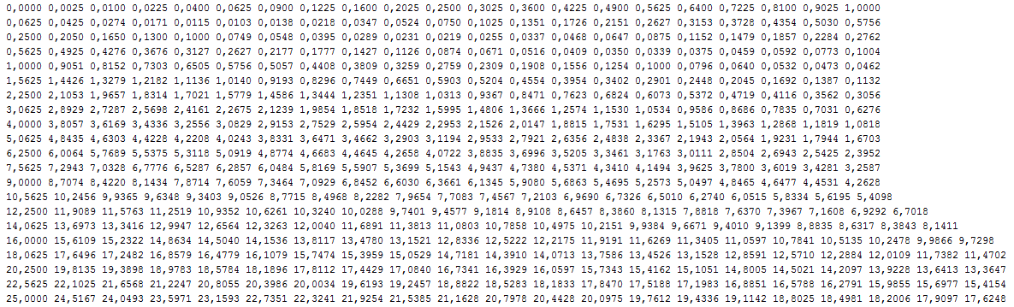

Невязка

